4.2.25
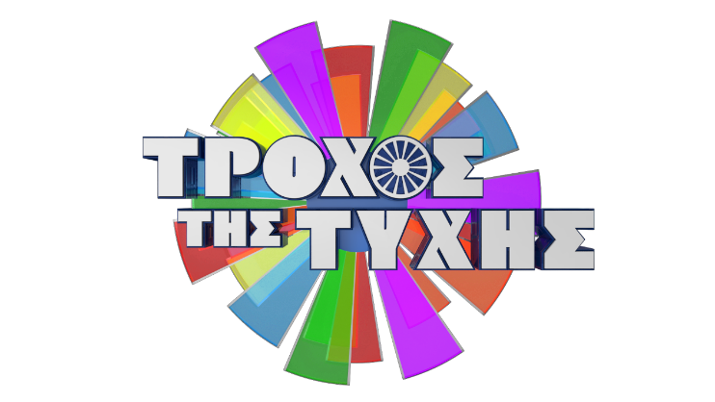

Τροχός της Τύχης
Στην κορυφή της τηλεθέασης και τον Ιανουάριο

Δευτέρα έως Κυριακή στις 18:25

Ο Τροχός της Τύχης, το μακροβιότερο παιχνίδι της ελληνικής τηλεόρασης με παρουσιαστή τον ανατρεπτικό Πέτρο Πολυχρονίδη, γυρίζει ασταμάτητα χαρίζοντας γέλιο, γνώση, μεγάλα δώρα και βρίσκεται πάντα στην κορυφή της τηλεθέασης!

Τον Ιανουάριο, από Δευτέρα έως Κυριακή, ο Τροχός της Τύχης ήταν πρώτος στη ζώνη του, σημειώνοντας μερίδιο τηλεθέασης 19,4% στο σύνολο κοινού και 15,1% στο δυναμικό κοινό 18-54.

Η απήχησή του ήταν εξίσου μεγάλη τόσο στο σύνολο του ανδρικού κοινού, σημειώνοντας μερίδιο τηλεθέασης 18,4%, όσο και στο σύνολο του γυναικείου, σημειώνοντας μερίδιο τηλεθέασης 21,2%, όπου ήταν επίσης πρώτος στη ζώνη του.

Όσα χρόνια και αν περάσουν, ο Τροχός της Τύχης δεν σταματάει να γυρίζει ΠΟΤΕ!
Είναι πια τρόπος ζωής! Τα απογεύματα της ελληνικής τηλεόρασης ανήκουν στον «Τροχό της Τύχης» με τον Πέτρο Πολυχρονίδη! Μαζί του η Νατάσα Κουβελά.

Head of Productions: Σάββας Βέλλας
Senior Executive Producer: Γιάννης Θηραίος
Αρχισυνταξία: Στάθης Μαντάς
Υπεύθυνη εκπομπής: Αλεξία Γερέμπεη
Executive Producer: Πέγκυ Χόλη
Σκηνοθεσία: Τάσος Σινάπης
Δ/νση Φωτογραφίας: Θέμης Μερτύρης
Διεύθυνση Παραγωγής: Κατερίνα Χρονοπούλου
Οργάνωση Παραγωγής: Χρήστος Γκόγκας
Εκτέλεση Παραγωγής: Green Pixel productions

#TroxostisTyxis #StarChannelTV

Facebook: https://www.facebook.com/StarChannelGrTV/
Instagram: https://www.instagram.com/starchanneltv/
Twitter: https://twitter.com/StarChannelGr
YouTube: https://www.youtube.com/user/startvgr/

https://www.star.gr/tv/psychagogia/trohos-tis-tuhis/
https://www.star.gr/tv/press-room/

Ευχαριστούμε πολύ
Γραφείο Τύπου & Επικοινωνίας

